Démenti n°1 : Le Maître d’ouvrage l’affirme : Le vent est plus régulier en mer qu’à terre ! Ce n’est pas vrai.
La figure ci-dessous met en regard le profil de la puissance électrique fournie en une année par l’ensemble des parcs éoliens en mer de la zone DK1 (Mer du Nord + extrême ouest de la Mer Baltique) au Danemark avec celui de l’ensemble des éoliennes terrestres françaises d’autre part. Ces profils sont à un pas de temps de 30 minutes, et sont présentés en % de la puissance nominale pour faciliter la comparaison.
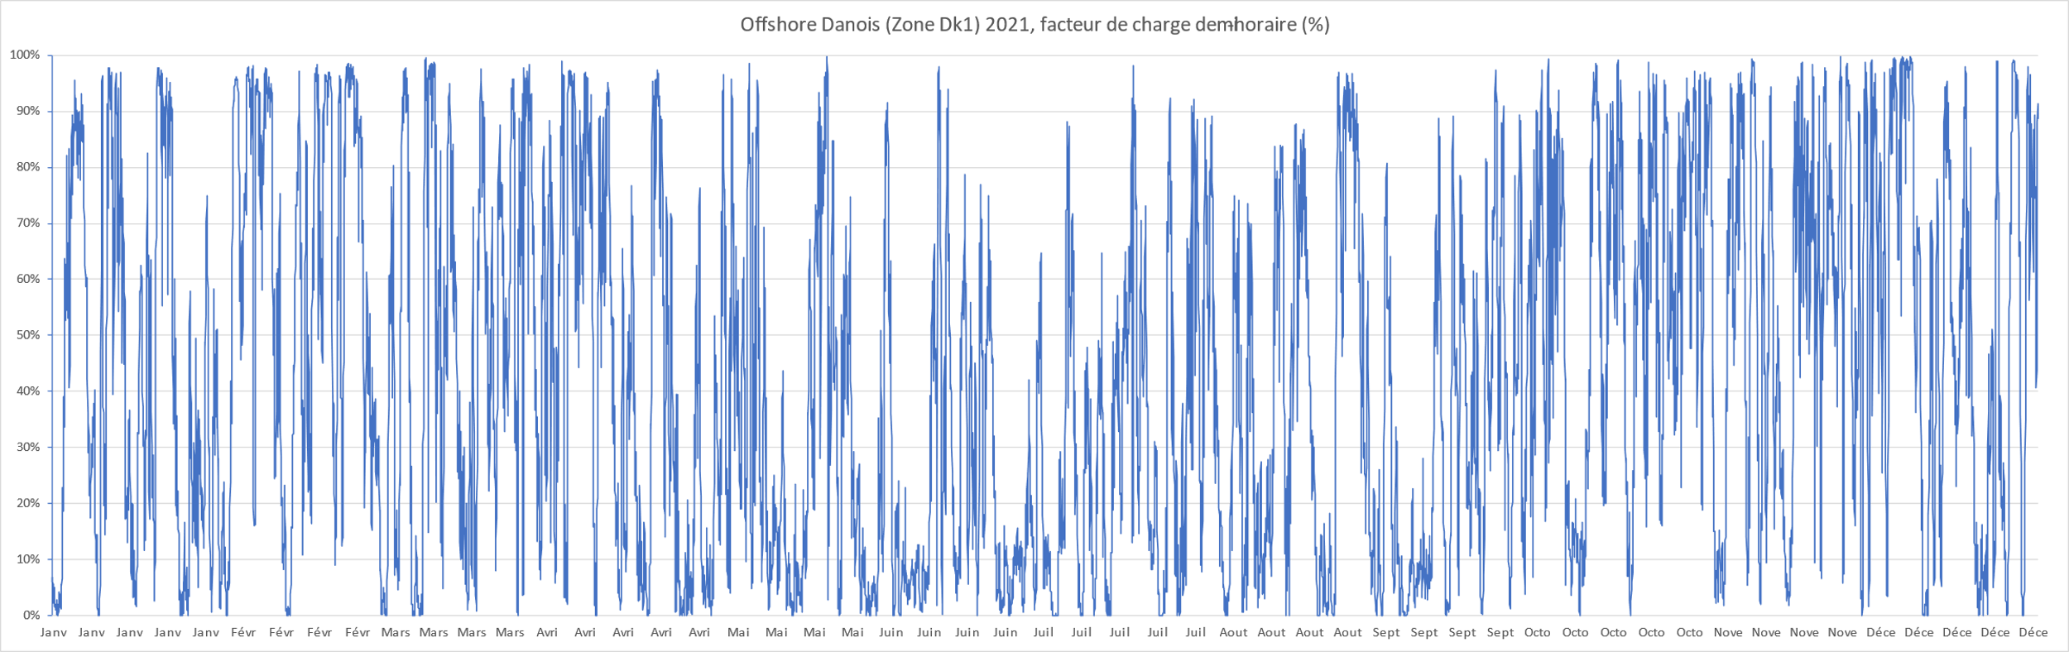
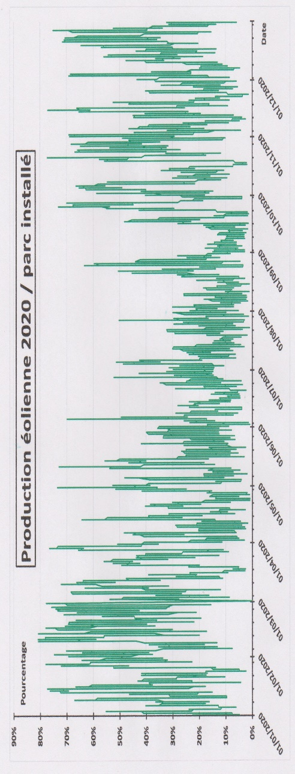
Figure : variations sur l’année de la puissance électrique d’éoliennes en mer au Danemark et d’éoliennes à terre en France, en % de leur puissance nominale. Les lignes rouges représentent la puissance effective moyenne (facteur de charge) sur l’année. Pour le Danemark données de Energi data service ( https://www.energidataservice.dk/ ). Courtoisie Hubert Flocard. Pour la France, données RTE. Courtoisie JP Hulot.

L’amplitude des fluctuations va de zéro à 100% de la puissance nominale pour les éoliennes en mer. Les fluctuations très rapides de 100% à 0% (= les interruptions de production), sont probablement dues à des sautes trop importantes de vent qui obligent à arrêter les éoliennes par leur mise en drapeau. L’amplitude est moins forte pour les éoliennes à terre en France, de 1% à 80% environ.
Cela se voit moins sur ces graphiques, l’échelle horizontale étant très petite, la puissance produite fluctue aussi à une fréquence plus grande pour les éoliennes en mer que pour les éoliennes à terre.

La variation de puissance par unité de temps (gradient de puissance) est donc bien plus élevée en mer qu’à terre, ce qui rend encore plus difficile à gérer les centrales pilotables (voir démenti n°2) qui sont nécessaires pour assister les éoliennes en faisant coïncider la production totale de ce « mix électrique » avec la consommation.
Tout cela signifie que le vent est moins régulier en mer qu’à terre, contrairement à ce que nous répètent sans arrêt le Maître d’ouvrage (MO), les promoteurs de l’éolien et les médias !
Par contre, le facteur de charge annuel de la production éolienne, c’est-à-dire la proportion entre la quantité d’électricité réellement produite et celle qui aurait pu être produite si les éoliennes avaient pu produire constamment toute l’année à leur puissance nominale, est nettement plus fort pour les éoliennes en mer danoises, 43%, que pour les éoliennes terrestres françaises, 26,5 %. Cela est dû à la vitesse moyenne du vent, plus élevée en mer au Danemark qu’à terre en France.

La vitesse moyenne du vent est plus faible au large des côtes d’Oléron qu’en Mer du Nord danoise. Le facteur de charge des parcs d’Oléron serait donc inférieur à celui des parcs danois. Le MO annonce 40 %. Cela semble exagéré. Ce sera plutôt 35 %.

Mais ce n’est pas la faiblesse du facteur de charge qui handicape l’électricité éolienne : c’est la rapidité, l’importance et le caractère aléatoire des fluctuations de sa production, dont le MO ne dit rien, qui rend cette électricité inutilisable, et donc inutile, sans l’assistance de centrales pilotables dont elle est donc inséparable (voir démenti n°2). A cet égard, l’éolien en mer est encore plus problématique que l’éolien à terre.

Nous aurions bien voulu vous présenter le cas de l’éolien en mer en France. Mais aucun parc n’y fonctionne encore. Par contre, nous aurions pu vous présenter la simulation de ces profils faite par le MO du cas des parcs projetés à Oléron, s’il n’avait pas fait la sourde oreille quand nous lui avons demandé ce document à de nombreuses reprises. Dont acte.

Démenti n°2 : Le Maître d’ouvrage l’affirme : « Avec des parcs éoliens à Oléron, nous produirons toute l’électricité consommée en Nouvelle-Aquitaine ! ». Ce n’est pas vrai.
Le Premier Ministre nous l’a dit lors du lancement du projet et le Maître d’Ouvrage (MO) l’affirme : Les parcs projetés à Oléron pourraient fournir toute la consommation d’électricité des habitants de la Nouvelle-Aquitaine.

En 2019, dernière année sans Covid, la consommation électrique de la Nouvelle-Aquitaine était d’environ 40 TWh pour 6 millions d’habitants.Le MO dans son dossier nous dit qu’un parc éolien de 1 GW à Oléron produirait 3,5 TWh d’électricité par an. Pour produire 40 TWh, il faudrait donc installer environ 11,4 GW d’éoliennes en mer .

Mais, on finit par le comprendre en lisant attentivement ce dossier, il s’agirait seulement de produire toute l’électricité domestique consommée par les habitants de Nouvelle-Aquitaine ! Pourtant ces habitants ne vivent pas avec leur famille dans des cavernes isolées du monde. Ils consomment au total environ 3 fois plus d’électricité que leur consommation domestique, car tous les biens et les services qu’ils utilisent demandent de l’électricité pour être produits, en moyenne deux fois plus que leur consommation domestique.

Et pourquoi faire, puisque ces habitants n’ont aucunement besoin de cette électricité ? Ils n’en manquent pas, puisque la Nouvelle-Aquitaine en a produit 54 TWh en 2019, soit 26 % de plus qu’elle n’en a consommé, et à exporté ce surplus vers les autres régions françaises !

Il ne s’agirait donc ici que de produire une quantité supplémentaire d’électricité équivalente à celle de la consommation domestique annuelle de la Nouvelle-Aquitaine, mais on ne sait pas pour qui et pour quoi. Pour produire cette quantité d’électricité, il faudrait quand même installer près de 4 GW de puissance totale d’éoliennes, 8 fois la puissance du premier parc initialement prévu. Est-ce cela le véritable projet de l’Etat ? Et pourquoi faire ?

De plus à quoi servirait-il de produire une telle quantité d’électricité si les consommateurs ne peuvent pas l’utiliser ? Or, et cela n’est pas expliqué dans le dossier du MO, la puissance produite par l’éolien fluctue sans arrêt et considérablement tout au long de l’année, en mer comme à terre (voir démenti n°1) : elle peut être en France aussi faible que 1 % de sa puissance installée totale. De plus ces fluctuations se produisent en France et même en Europe à peu près en même temps quelle que soit la localisation géographique des éoliennes, car les fluctuations de la météo ont lieu à l’échelle de l’Europe (voir https://www.vgb.org/vgbmultimedia/PT201903LINNEMANN-p-14954.pdf ). Les parcs oléronais n‘échapperaient pas à cette règle.

Cette variabilité a de fâcheuses conséquences, que le MO s’est constamment efforcé d’occulter.

La figure ci-dessous montre quel est le profil de la puissance électrique fournie à chaque instant par la totalité des éoliennes françaises : Celui-ci, parce qu’il dépend de la météo et non de la volonté humaine, ne coïncide pratiquement jamais avec le profil de la puissance demandée par les consommateurs. Or la puissance produite doit impérativement coïncider dans des limites de 1% avec la puissance consommée si l’on veut éviter le black-out. La fréquence du courant doit aussi être maintenue à 50 hertz dans les limites de 1%, ce que ne peuvent pas non plus assurer les éoliennes.
L’électricité éolienne est donc parfaitement inutilisable en sortie d’éolienne. Pour l’utiliser, il faut impérativement l’associer à des centrales dites pilotables, c’est-à-dire soumises à la volonté humaine, que l’on fait produire à la demande en contrepoint de l’éolien pour assurer la coïncidence entre production et consommation dans ces limites de 1% . Ces centrales pilotables permettent aussi de maintenir la fréquence à 50 hertz. En France, ce sont principalement des centrales nucléaires et hydroélectriques, très peu émettrices de CO2 pendant leur cycle de vie, en Allemagne des centrales à charbon et de plus en plus à gaz, très émettrices de CO2.

Pour mieux faire comprendre cette situation, prenons l’exemple de l’hôpital de La Rochelle : il est alimenté par le réseau électrique national en électricité de fréquence 50 hertz, à base principalement d’électricité nucléaire et d’hydroélectricité. Mais il dispose aussi en cas de coupure d’électricité d’un puissant groupe électrogène. Supposons que l’on décide de l’alimenter exclusivement par l’électricité issue des parcs oléronais. Les malades auraient alors du souci à se faire, car ce serait le blackout permanent assuré ! C’est donc impossible, et l’hôpital serait donc obligé d’utiliser en permanence son groupe électrogène qu’il ferait produire en contrepoint de la production éolienne de façon à ce que le mix ainsi produit coïncide à chaque instant avec sa consommation, mais aussi qui maintiendrait la fréquence du courant à 50 hertz. Ce serait en fait le groupe électrogène qui assurerait la majeure partie de la consommation annuelle, environ les deux-tiers. Notons au passage que les émissions de CO2 et de polluants atmosphériques de l’hôpital augmenteraient considérablement.
Il serait donc strictement impossible d’alimenter qui que ce soit avec les seuls parcs Oléronais.
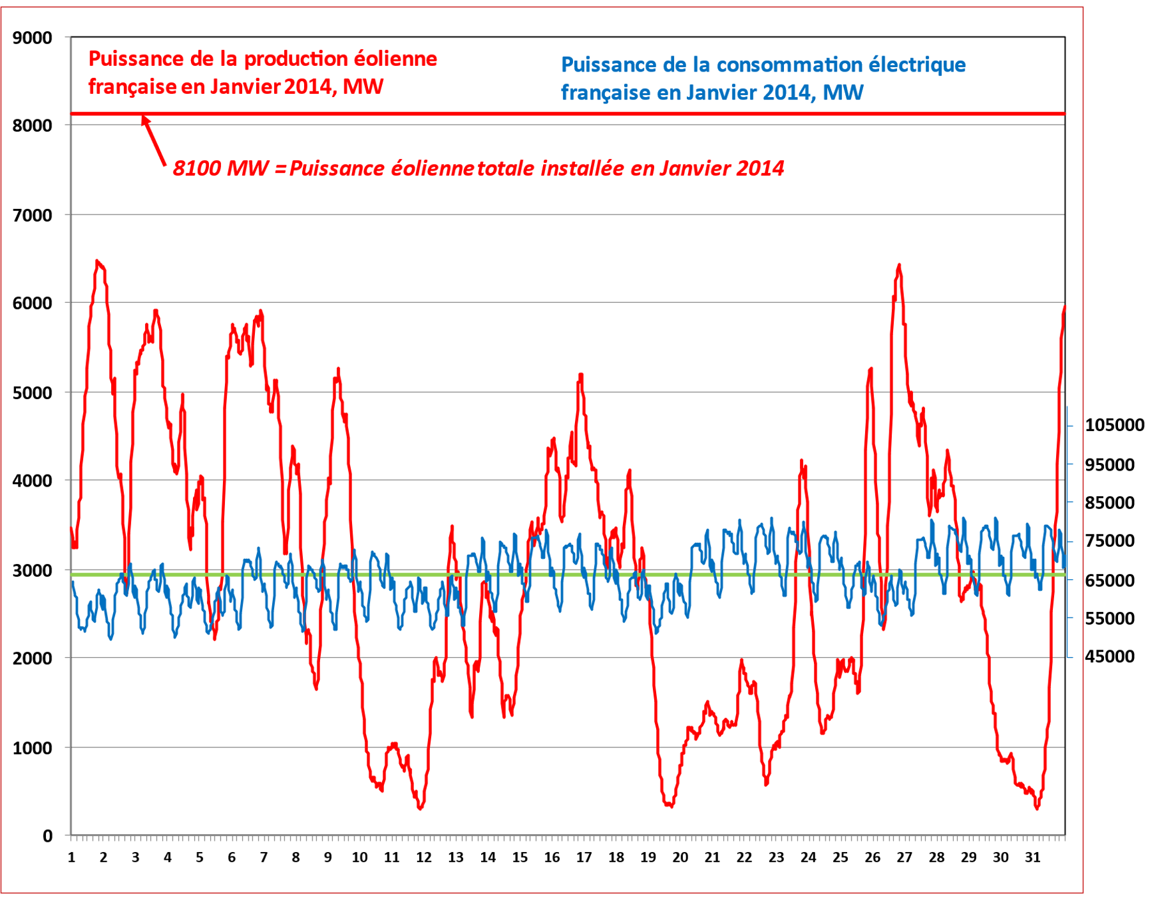
Figure : Cette figure montre, pour l’exemple du mois de janvier 2014, les profils comparés de la puissance effective éolienne totale française (en rouge) et de la puissance totale consommée par les Français (en bleu). Courtoisie Hubert Flocard.
Les fluctuations de la puissance consommée (en bleu) ont un profil caractéristique des habitudes moyennes des consommateurs français. Le minimum de consommation a lieu au milieu de la nuit. La consommation augmente ensuite très rapidement jusqu’au midi solaire et passe alors par un premier pic. Un deuxième pic a lieu vers 19 heures, et est suivi d’un pic secondaire vers 21 heures. Les week-ends se caractérisent par des consommations sensiblement moins élevées. On observe pour ce mois de Janvier une consommation globalement croissante, due à un refroidissement et en conséquence un usage croissant du chauffage électrique. La production d’électricité éolienne est en sortie d’éolienne totalement inutilisable par les Français, car elle ne coïncide pas du tout avec la consommation. Pour pouvoir utiliser cette production, il faut la mixer avec celle de centrales pilotables.
La production totale éolienne étant ce mois-là environ 22 fois inférieure à la consommation totale, on a fait un changement d’échelle par environ 22 pour faire coïncider (ligne horizontale en vert) sa puissance moyenne du mois (environ 3000 MW) avec la puissance moyenne de la consommation d’électricité (environ 66 000 MW). Autrement dit, on a multiplié par 22 la production totale éolienne pour la rendre égale à la consommation totale de ce mois. Notons que le minimum de production correspond sur cette période à environ 3,5 % de la puissance nominale totale de l’éolien (8100 MW en Janvier 2014, ligne rouge), et le maximum à 76 % de cette puissance nominale.
Pour mettre en accord production et consommation, on pourrait en théorie stocker l’électricité éolienne quand elle est produite en excès pour la restituer quand elle est en défaut. Mais aucune méthode de stockage n’est actuellement en mesure d’assurer le stockage de telles quantités d’électricité, malgré une recherche intensive sur ce thème depuis des années.

Ajouter des éoliennes aux éoliennes ne changera rien car nous ne pouvons pas commander au vent. Ce serait une source de difficultés croissantes dans la gestion du réseau électrique. La nécessité de maintenir impérativement la stabilité de ce réseau à tout moment limite de facto la proportion possible d’électricité éolienne dans notre mix électrique à environ 25%, peut-être 30%, de ce mix. En Allemagne, elle est actuellement d’environ 22 %.

En France elle est de 8%. Mais accroître cette proportion n’aurait aucun intérêt pour le climat, car les émissions de CO2 de notre production d’électricité sont actuellement de loin les plus faibles de tous les grands pays industrialisés (voir démenti n°3). Cela ferait aussi grimper considérablement le prix de l’électricité, comme cela a été le cas en Allemagne, et augmenterait ainsi la précarité énergétique des plus pauvres d’entre nous (voir démenti n°4).

La nécessité d’être associés constamment à des centrales pilotables entraîne qu’en l’absence probablement pour très longtemps de possibilité de remplacement de celles-ci par de puissants stockages d’électricité, qui mettraient à tout instant en coïncidence production et consommation d’électricité et maintiendraient la fréquence du réseau à 50 hertz, les parcs éoliens ne peuvent se passer des centrales pilotables. L’éolien ne permettant pas d’en supprimer, l’investissement dans l’éolien ne se substitue donc pas à l’investissement dans les centrales pilotables, mais s’y ajoute ( voir démenti n°4).

Démenti n°3 : Le Maître d’ouvrage l’affirme : ces parcs éoliens sont indispensables pour faire face à l’urgence climatique ! Ce n’est pas vrai.

Faire face à l’urgence climatique, c’est diminuer le plus rapidement possible nos émissions de gaz à effet de serre (GES) et en particulier de gaz carbonique (CO2), le plus préoccupant d’entre eux.

Pour la production d’électricité, les centrales émettrices de GES sont celles à combustibles fossiles, charbon, gaz, fuel, et à biomasse. Le fuel et la biomasse sont peu utilisés en Europe.

Les émissions sont comptabilisées en grammes de CO2eq par kWh d’électricité produite. CO2 eq signifie que l’on a ajouté au CO2 les quantités des autres GES émis, méthane (CH4) et protoxyde d’azote (N2O) principalement, affectées d’un coefficient quantifiant l’importance relative de leur effet par rapport à celui du CO2. Pour les centrales électriques ces émissions, en CO2eq/kWh et pour l’ensemble de leur cycle de vie (extraction des matières premières, fabrication des matériaux, construction, fonctionnement, démantèlement, stockage des déchets) sont en France de l’ordre de 1000 g pour les centrales à charbon et de 500 g pour le gaz. Pour comparaison, elles sont de 6 g pour les centrales nucléaires, de 5 à 10 g pour les centrales hydroélectriques, de 10 à 15 g pour l’éolien et de 40 à 50 g pour le solaire photovoltaïque.

Les émissions de CO2 de la production d’électricité des pays européens, en g CO2eq par kWh produit, sont donc à peu près proportionnelles à la part du charbon et du gaz dans leur mix de production électrique, comme le montre la figure ci-dessous.

Figure 1: Emissions de CO2eq du mix de production électrique 2017 de 16 pays d’Europe de l’Ouest en fonction du % des combustibles fossiles dans ce mix. Les valeurs plus fortes d’émissions de CO2eq pour une même proportion de combustibles fossiles viennent essentiellement de la nature des combustibles utilisés, charbon plutôt que gaz. Source des données :Eurostat et Agence européenne de l’environnement.
Pour une même proportion de combustibles fossiles dans le mix électrique ces émissions sont d’autant plus faibles que le gaz est privilégié, car il est moins émetteur que le charbon.

Sur cette figure, 5 pays se distinguent par leurs très faibles émissions, l’Autriche, la France, la Norvège, la Suède et la Suisse. Ils le doivent à l’importance de l’hydroélectricité et/ou du nucléaire dans leur mix de production électrique. Aux limites de l’Europe, l’Islande a des émissions pratiquement nulles. Elle le doit à l’hydroélectricité, complétée par de l’électricité géothermique.

Bientôt se joindra à ce cercle de six pays vertueux la Finlande, maintenant qu’elle va augmenter notablement sa production nucléaire avec l’EPR d’Olkiluoto qui vient d’être mis en service.

Tous sauf la France et à un moindre degré la Finlande ont un avantage naturel, des ressources hydrauliques par habitant très élevées.

Dans tous ces pays, l’éolien n’est pas efficace pour faire baisser les émissions de CO2 de la production d’électricité parce qu’elles sont déjà très faibles. De plus, il ne peut le faire que s’il produit suffisamment à des moments où autrement on devrait utiliser des centrales à combustibles fossiles, en particulier pour faire face aux pointes de consommation. La figure du démenti n°2 montre que ces moments ne peuvent être que rares et aléatoires, même en Autriche, en France ou en Finlande qui utilisent plus de combustibles fossiles que les autres.

On a vu aussi que l’investissement en éoliennes s’ajoute à l’investissement en centrales pilotables, et donc fait augmenter automatiquement le coût de l’électricité.

Tout cela fait que même dans ceux de ces pays qui utilisent quand même un peu de combustibles fossiles comme la France, le coût de la tonne de CO2 ainsi évitée est très élevé. Mieux vaut investir les sommes considérables ainsi gaspillées pour de très maigres résultats dans des actions réellement efficaces pour faire baisser les émissions de CO2, comme l’isolation thermique de l’habitat.

Par ailleurs, le développement en France de la production éolienne accompagné de la fermeture de réacteurs nucléaires, qui est la politique actuellement affichée, aura automatiquement pour conséquence de devoir remplacer nos réacteurs nucléaires par une puissance équivalente de centrales pilotables à combustibles fossiles pour compenser la perte de puissance pilotable nécessaire au fonctionnement de l’éolien ( voir démenti n°5).

Nos émissions de CO2 augmenteront et cela nous fera régresser progressivement sur la courbe de la figure, jusqu’à la position de l’Allemagne si nous utilisons surtout du charbon, du Royaume-Uni si nous utilisons surtout du gaz .

On le constate, prétendre que construire des parcs éoliens à Oléron est utile et même indispensable pour la défense du climat est infondé. Ils n’auraient au mieux qu’une influence insignifiante sur nos émissions de CO2 pour un coût très élevé par tonne de carbone évitée. Il vaut mieux dépenser les sommes ainsi gaspillées à des actions beaucoup plus efficaces, telles que l’isolation thermique de l’habitat. Et si leur construction se fait dans le cadre de la politique actuelle de fermeture de nos réacteurs nucléaires elle provoquera en fait une augmentation des émissions de CO2 de notre production d’électricité, car il faudra les assister par des centrales à combustibles fossiles, qui devront être construites pour cela. Il vaudrait mieux alors qu’elles soient à gaz pour limiter un peu les dégâts pour le climat !

Démenti n°4 : Le Maître d’ouvrage l’affirme : ces parcs éoliens produiraient une électricité très bon marché ! Ce n’est pas vrai.

Selon le Maître d’ouvrage (MO) le coût de production de l’électricité éolienne en mer baisse sans cesse, donc l’électricité serait produite à Oléron à très bon marché. Pour nous en convaincre, il nous cite le tarif du récent appel d’offres conclu pour le futur parc éolien en mer de Dunkerque, 44 euros par MWh d’électricité produite. La cible de l’Etat pour les parcs projetés à Oléron, où les conditions de vent sont moins bonnes qu’à Dunkerque, serait un tarif inférieur à 60 euros par MWh.

Mais il ne s’agit pas ici de coûts de production. Si le prix de vente de l’électricité est inférieur à ce tarif, ce qui a été le cas sauf depuis peu du fait de la crise énergétique en cours, l’Etat s’engage à verser la différence entre ce tarif et le prix de vente de l’électricité produite. Ainsi le producteur reçoit une subvention pour ne jamais gagner moins que ce tarif par MWh produit. Toutefois, les appels d’offres pour les parcs éoliens se font en Europe à des tarifs moyens en diminution, ce qui reflète effectivement une baisse des coûts de production au cours du temps. Observons cependant que ce tarif ne couvre pas le coût du raccordement des parcs au réseau électrique à très haute tension, de l’ordre de 20 euros par MWh, qui est financé par RTE.

Mais alors, pourquoi le prix de l’électricité pour les ménages augmente-t-il en Europe à peu près proportionnellement à la puissance installée d’éolien et de solaire photovoltaïque par habitant, comme le montre la figure ci-dessous ?

Figure 1 : Dans ces 16 pays européens, le prix de l’électricité pour les ménages était en 2017 pratiquement proportionnel à la puissance installée par habitant d’éolien et de solaire PV, l’éolien en étant le plus grand responsable du fait de l’importance de sa capacité installée supérieure à celle du solaire PV. Source : http://www.eolien-oleron.fr/wp-content/uploads/2021/02/La-trahison-des-clercs-Eolien-et-solaire-photovoltaique-en-Europe-.pdf

C’est parce que l’éolien, en mer comme à terre, fait peser sur le système électrique dans son ensemble des coûts considérables qui s’ajoutent à son coût de production.

La raison première en est la nécessité impérative d’associer des centrales pilotables aux parcs éoliens, non pilotables (voir démenti n°2). Elle entraîne automatiquement, aussi bas que deviennent leurs coûts de production, une augmentation du prix de l’électricité par rapport à une production uniquement par des centrales pilotables. En effet :

- L’éolien s’ajoute aux centrales pilotables, il ne les remplace pas. Il faut donc un double investissement en capital pour produire au total la même quantité d’électricité, parcs éoliens d’une part, indispensables centrales pilotables d’autre part.

- Le coût de l’électricité produit par les centrales pilotables augmente parce que, devant sacrifier une partie de leur production possible pour faire place à de l’électricité intermittente, ces centrales doivent quand même payer leurs charges fixes (intérêts d’emprunts, salaires, maintenance…) alors qu’elles produisent moins d’électricité. On doit de plus en plus les subventionner d’une manière ou d’une autre, car elles sont indispensables. Ces subventions sont financées par des taxes sur la consommation d’électricité. C’est ainsi que la centrale à gaz en cours de construction à Landivisiau en Bretagne, recevra une subvention de 40 millions d’euros par an pendant 20 ans.

- Le développement de l’éolien (et celui du solaire photovoltaïque), exige la création de lignes électriques nouvelles, comme ce serait le cas à Oléron, où de puissantes lignes électriques seraient nécessaires pour évacuer l’électricité produite, mais aussi un renforcement des anciennes. Les lignes électriques doivent en effet être dimensionnées pour supporter la puissance électrique maximale délivrable par les électricités intermittentes, qui est leur puissance nominale installée. Pour les éoliennes elle est de l’ordre de 4 fois leur puissance effective moyenne, pour les centrales solaires de l’ordre de 8 fois. Il en résulte un surinvestissement très coûteux qui a été évalué récemment pour la France par le Président de la Commission de régulation de l’énergie (CRE) à environ 100 milliards d’euros dans les quinze ans à venir (https://eolbretsud.debatpublic.fr/wp-content/uploads/enjeux-cout.pdf ).Ces surcoûts sont financés par l’augmentation des taxes d’acheminement sur les factures d’électricité, qui représentent maintenant environ un tiers de nos factures d’électricité.

Par ailleurs les coûts de production de l’électricité éolienne restent supérieurs en temps normal aux prix de marché de l’électricité en Europe, ce qui la rend non rentable. Pour encourager le développement de l’éolien et du solaire photovoltaïque, la Commission Européenne a donc décidé, en opposition totale avec son credo de concurrence libre et non faussée, qu’elle continue cependant d’appliquer aux autres sources d’électricité, d’accorder de généreuses subventions à leurs producteurs, via des tarifs de rachat de l’électricité produite garantis sur 15 à 20 ans, de plus en plus par le système des appels d’offres que nous avons décrit plus haut. Les compagnies d’électricité ont de plus l’obligation d’acheter à ces prix imposés toute l’électricité ainsi produite.

Ces compagnies d’électricité ont longtemps récupéré la différence entre prix imposé et prix de marché sur la facture des consommateurs d’électricité sous forme de taxes diverses. Pour les ménages, elles ont en France été payées jusqu’en 2017 par des taxes sur les factures d’électricité croissant très rapidement, en particulier la Contribution au service public de l’électricité (CSPE). Pour mémoire celle-ci représente actuellement près de 8 Mds d’€ par an en France et elle est soumise à une TVA de 20 %. Il n’est donc pas étonnant que les prix de l’électricité aient considérablement augmenté en France de 2007, date du Grenelle de l’Environnement, où il a été décidé de miser sur le développement de l’éolien et du solaire photovoltaïque sous la pression des mouvement écologistes, à 2017 (figure 2).

Figure 2 : France et Allemagne 2000-2017. Prix de l’électricité pour les ménages, en centimes d’euro par kWh. De 2007 à 2017 il a augmenté en France de 50 %, proportionnellement au pourcentage de l’éolien et du solaire PV dans le mix électrique.

Depuis 2017 ces subventions ne sont plus prélevées sur les factures d’électricité, mais sur un compte du budget de l’Etat alimenté par une augmentation des taxes sur les carburants et autres produits énergétiques incluses dans la Taxe intérieure de consommation sur les produits énergétiques (TICPE) à hauteur d’environ 7 milliards d’euros, mais sans pour autant que la CSPE ait été supprimée.

20 milliards d’euros par an, c’est environ ce que coûte actuellement aux Français, tous comptes faits, le développement de l’éolien et du solaire PV. Ces sommes doubleront dans les dix ans qui viennent si les projets actuels du gouvernement, dont Oléron, se concrétisent. En Allemagne, le prix de l’électricité pour les ménages a augmenté pour les mêmes raisons de 100% entre 2000 et 2014. Après 2014, les coûts supplémentaires de l’éolien et du solaire n’ont plus été répercutés sur les factures d’électricité mais sur le budget de l’Etat, comme en France après 2017.

Non, la baisse des coûts de production de l’éolien en mer invoquée par le MO ne fera pas baisser les charges dues à l’éolien qui pèsent sur les ménages, mais celles-ci augmenteront un peu moins vite.

Démenti n°5 : Le Maître d’ouvrage l’affirme : Ces parcs éoliens serviront à supprimer des centrales à charbon et des réacteurs nucléaires ! Ce n’est pas vrai.

C’est évident nous affirment sans arrêt le Maître d’ouvrage (MO), notre gouvernement, mais aussi les producteurs d’électricité éolienne, les médias et une grande partie de la classe politique, produire de l’électricité éolienne (et de l’électricité photovoltaïque) permet en soi de produire moins d’électricité sous d’autres formes, à partir de charbon et de nucléaire en particulier, et donc de fermer les centrales qui les produisent. Prétendre que ce n’est pas vrai, c’est faire fi du bon sens ! Et pourtant ce n’est pas vrai !

Il est exact que produire de l’électricité éolienne permet de produire moins d’électricité avec les centrales pilotables qui les assistent. Mais avec des dommages collatéraux importants : Augmentation du coût de production de ces centrales, diminution de leur rendement énergétique et usure accélérée du fait de leur changement de régime incessant pour faire face à l’intermittence, et plus généralement forte augmentation du prix de l’électricité pour les ménages (voir démenti n° 4). Pour autant cela ne permet pas de fermer de manière significative nos centrales à charbon et nos centrales nucléaires, parce que celles-ci sont des centrales pilotables, contrairement aux parcs éoliens !

Pour comprendre pourquoi, il faut se souvenir qu’il y a des périodes parfois d’une semaine ou plus où le vent ne souffle pas suffisamment sur une large partie de l’Europe, en particulier lors des puissants anticyclones d’hiver. C’est aussi la période la plus froide, où la pointe de puissance de la consommation électrique est la plus forte. Il faut qu’à ces moments la puissance totale des centrales pilotables disponibles soit au moins égale à cette pointe de consommation pour faire face aux défaillances de l’éolien et du solaire. Mais il faut y ajouter une importante marge de sécurité pour faire face aux indisponibilités imprévues d’une partie des centrales pilotables.

La figure ci-dessous compare l’évolution des puissances installées des centrales électriques en France et en Allemagne de 2005 à 2020.

Figure : évolution de 2005 à 2020 des puissances électriques installées, à gauche en Allemagne (données BMWE), à droite en France (courtoisie JP Riou). Les couleurs uniformes correspondent aux centrales pilotables, les couleurs en dégradé à l’éolien et au PV.

En Allemagne, cette période a vu une croissance considérable de la puissance installée en éolien et en solaire photovoltaïque, jusqu’à égaler la puissance installée en centrales pilotables. Pour autant, la puissance totale installée en pilotable, 115 GW environ, est restée la même. La diminution de la puissance du nucléaire à partir de 2011, due à la fermeture de réacteurs après Fukushima, puis celle du charbon et du lignite après 2015, a été compensée par une augmentation de celles des centrales à gaz et à biomasse. En France, l’augmentation de la puissance en éolien et solaire photovoltaïque a été plus modeste. On observe une diminution de la puissance pilotable à partir de 2012, d’abord et surtout en charbon et en fuel, puis en nucléaire avec la fermeture des 1,8 GW de Fessenheim. Elle est compensée partiellement par une augmentation du gaz. Au bilan, la diminution est d’environ 10 GW, de 118 à 108 GW.

En Allemagne, qui se chauffe au fuel et au gaz, la pointe de consommation d’électricité en hiver très froid peut atteindre 90 GW. On observe qu’elle dispose encore d’une marge de sécurité d’environ 25 GW pour faire face aux arrêts inopinés de centrales pilotables. En France, qui se chauffe beaucoup à l’électricité, cette pointe de consommation peut atteindre 100 GW (102 GW en Février 2012). Elle n’a donc pratiquement plus de marge de sécurité. Elle compte sur d’autres pays moins négligents qu’elle pour lui fournir de l’électricité en cas d’aléa, comme en ce moment l’indisponibilité passagère de réacteurs nucléaires. Cette politique de diminution de sa marge de sécurité malgré la nécessité d’être toujours en mesure de faire face à des pointes exceptionnelles de consommation pour éviter les blackouts est très périlleuse.

Bien sûr si l’on savait stocker l’électricité en masse avec de très bons rendements énergétiques on pourrait, pour faire face à l’intermittence de l’éolien et du solaire photovoltaïque et à l’absence prolongée de vent et de soleil, remplacer par de puissants stockages d’électricité nos actuellement indispensables centrales pilotables. On parle beaucoup pour cela de ce qu’on appelle le power-to-power (P2P). Cela consisterait à produire avec ces électricités intermittentes de l’hydrogène par électrolyse de l’eau. Cet hydrogène serait stocké à des pressions de quelques centaines de bars en période d’excédent de production d’électricité par rapport à la consommation, et utilisé à l’inverse pour produire de l’électricité dans des centrales électriques à hydrogène ou dans des piles à combustible. Mais ce procédé aurait un rendement énergétique très faible, de l’ordre de 25 % en conditions industrielles, ce qui signifie qu’il faudrait alors 4 éoliennes au lieu d’une pour produire la même quantité d’électricité, et une énorme augmentation supplémentaire du prix de l’électricité
(Voir https://www.sauvonsleclimat.org/images/articles/pdf_files/etudes/Etudes_Sapy/2018-03-Georges-Sapy-Le-stockage-de-llectricit-ralits-et-perspectives.pdf ).

Même l’Allemagne ne s’est pas engagée dans cette direction, et prévoit de remplacer ses centrales à charbon par des centrales à gaz, celui-ci provenant en particulier de Russie, pour faire baisser (mais pas d’éliminer, et cela de très loin) les émissions de CO2 de sa production d’électricité ( Voir http://www.eolien-oleron.fr/wp-content/uploads/2021/10/Note-technique-de-NEMO-Prix-electricite.pdf ).

Les parcs éoliens à Oléron ne permettront donc par eux-mêmes de fermer ni centrales à charbon, ni réacteurs nucléaires. Les risques inhérents aux réacteurs nucléaires n’en seront donc aucunement diminués, et peut-être même augmentés du fait de leur utilisation dans de mauvaises conditions.

Il serait toutefois possible de fermer par d’autres moyens quelques centrales à charbon et centrales nucléaires. Par exemple en supprimant le chauffage électrique. Mais il faudrait alors se chauffer au fuel et au gaz comme l’Allemagne et donc augmenter considérablement nos émissions de CO2 et de polluants atmosphériques. On pourrait aussi contraindre nos concitoyens à diminuer leur consommation d’électricité. Mais en même temps les usages de l’électricité vont se développer, comme en particulier la mobilité électrique. Le seul moyen efficace serait en fait de les remplacer progressivement par des centrales à gaz, comme est en train de le faire l’Allemagne, en augmentant ainsi les émissions de CO2 de notre production d’électricité pour les amener au niveau préoccupant de celles de ce pays. Et, avec la dépendance à des pays exportateurs de gaz comme la Russie et l’Algérie qui en résulterait, les risques seraient croissants de crises d’approvisionnement et donc de flambée des prix de l’électricité, mais aussi de dépendance politique à ces pays.

